Keresd meg a kocsi szinonimáit!
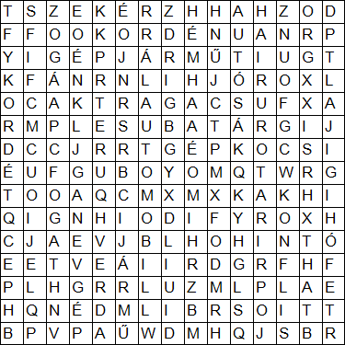
gépkocsi
gépjármű
automobil
jármű
autó
verda
gép
járgány
tragacs
fogat
hintó
szekér
kordé
batár
fiáker
konflis

Megoldás:

